9주차 예비 보고서
전공: 컴퓨터공학과 | 학년: 2학년 | 학번: 20221556 | 이름: 박정빈

1. Decoder
Decoder는 Encoding된 데이터를 변환하여 이전 상태로 되돌리는 과정을 수행하는 회로이다. 입력 신호를 해석해서 여러 출력 중 하나를 선택하여 활성화한다. n개의 입력을 받으면 2^n개의 출력을 하는데, 입력 조합에 따라 하나의 출력만 1이 되고 나머지는 0이된다. 즉, 입력에 따라 하나를 선택하여 디코딩하는 역할을 할 수 있다. 대표적으로 2bit로 4개의 출력을 만드는 Decoder와 3bit로 8개의 출력을 만드는 Decoder가 있으며 이를 계층적으로 연결해서 더 큰 Decoder를 만들 수 있다. CPU가 보낸 주소에 따라 해당 메모리 셀 하나만 선택하거나 명령어 해독기에 쓰는 등 활용할 수 있다. 아래는 2bit 입력으로 4개의 출력을 만드는 Decoder의 회로와 진리표이다.
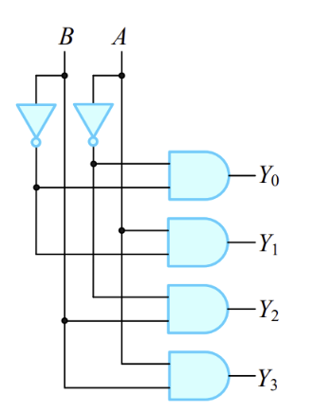
Input |  | Output
A | B | Y0 | Y1 | Y2 | Y3
0 | 0 | 1 | 0 | 0 | 0
0 | 1 | 0 | 0 | 1 | 0
1 | 0 | 0 | 1 | 0 | 0
1 | 1 | 0 | 0 | 0 | 1

2. Encoder
Encoder는 Decoder와 반대로 하나의 값만 1이고 나머지가 0인 입력 조합에서 이진 코드로 변환하는 회로이다. 특정 데이터를 다른 형태나 형식으로 변환하여 보안 또는 데이터의 크기 축소를 수행한다. 2^n개의 입력 중 하나의 값이 1일 때, 그 입력을 n 비트의 이진 코드로 출력한다. 입력 신호를 압축된 형태로 코드를 전송하는 디지털 통신 시스템에서 활용된다. 아래는 4개의 입력으로 2bit 출력을 만드는 Encoder의 회로와 진리표이다.
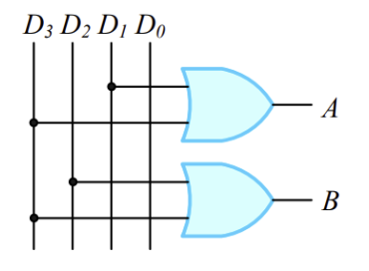
Input |  |  |  | Output
D0 | D1 | D2 | D3 | A | B
1 | 0 | 0 | 0 | 0 | 0
0 | 1 | 0 | 0 | 1 | 0
0 | 0 | 1 | 0 | 0 | 1
0 | 0 | 0 | 1 | 1 | 1
A=D3+D1, B=D3+D2과 같은 논리식으로도 나타낼 수 있다.

3. Mux(Multiplexer)
Mux는 Multiplexer의 줄임말로 여러 입력 중 하나를 선택해서 출력하는 회로이다. 2^n개의 입력이 있으면 n개의 선택선과 1개의 출력으로 구성된다. 예를 들어 4-to-1 Mux는 4개의 입력, 2개의 선택선, 1개의 출력선으로 구성된다. 여러 신호 중 하나를 선택해 전송하는 데이터 선택 회로에서 주로 활용된다. 아래는 4-to-1 Mux의 회로와 진리표이다.
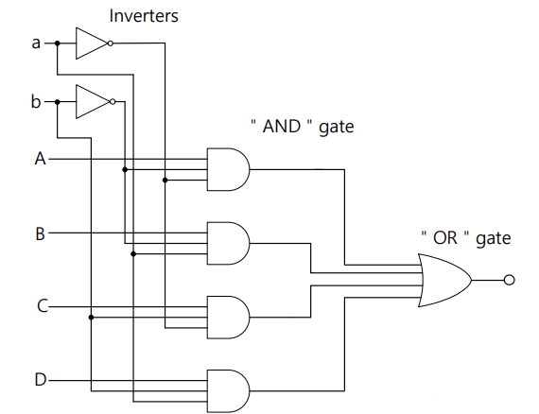
Select |  | Output
a | b | Q
0 | 0 | A
1 | 0 | B
0 | 1 | C
1 | 1 | D
Q=a’b’A​+ab’B​+a’bC​+abD의 논리식으로 나타낼 수 있다.​

4. Priority Encoder
Encoder의 경우 동시에 여러 입력이 1이 되면 잘못된 결과가 나올 수 있기에 우선순위를 적용한다. 예를 들어 여러 개가 1이면 D3 > D2 > D1 > D0 순으로 우선순위를 정해 여러 신호 중 가장 높은 우선순위만 인코딩한다. 여러 장치가 동시에 신호를 요청할 때 우선순위를 정하거나 여러 키가 눌렸을 때 하나의 키를 반환하는 등 활용할 수 있다. 아래는 D3 > D2 > D1 > D0 우선순위의 Priority Encoder 진리표이다.
Input |  |  |  | Output
D0 | D1 | D2 | D3 | A | B
1 | 0 | 0 | 0 | 0 | 0
X | 1 | 0 | 0 | 1 | 0
X | X | 1 | 0 | 0 | 1
X | X | X | 1 | 1 | 1

5. DeMux와 Decoder의 차이
DeMux는 Mux의 반대 역할을 하는 회로이다. 하나의 입력 신호를 선택 신호에 따라 여러 출력 중 하나로 보낸다. 1개의 입력이 있으면 n개의 선택선과 2^n개의 출력선으로 구성된다. 예를 들어 1-to-4 DeMux는 1개의 입력, 2개의 선택선, 4개의 출력선으로 구성된다. 한 신호를 여러 회로 중 하나로 보내는 데이터 분배 회로나 하나의 제어 신호를 여러 장치 중 하나로 전달하는 제어 시스템에서 활용된다. 아래는 1-to-4 DeMux의 회로와 진리표이다.
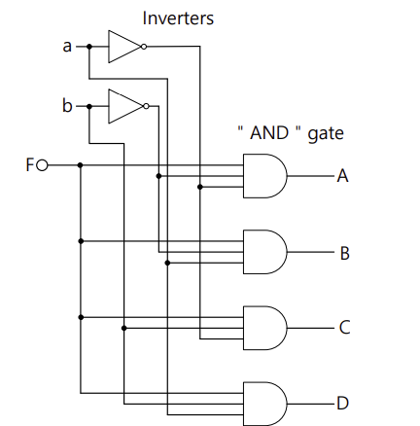
Select |  | Output
a | b | A | B | C | D
0 | 0 | 1 | 0 | 0 | 0
1 | 0 | 0 | 1 | 0 | 0
0 | 1 | 0 | 0 | 1 | 0
1 | 1 | 0 | 0 | 0 | 1

DeMux와 Decoder는 둘 다 입력을 여러 출력으로 신호를 분배한다는 점에서 비슷한 역할을 한다. 그러나 입력과 출력의 의미가 다르다.
구분 | Decoder (디코더) | DeMUX (디멀티플렉서)
선택선 | 입력 자체가 선택선 역할 | 선택선은 별도
입력 | 이진 코드 n-bit | 데이터 신호(1bit)”
출력 | 선택된 출력만 1 | 선택된 출력에 데이터 전달
주요 용도 | 이진코드 해독, 주소 선택, 명령 인식 | 데이터 분배, 전송경로 제어

6. 기타 이론
1) 데이터 흐름 제어
위의 4가지 회로는 데이터 선택과 경로를 제어하는 핵심 개념이다.
구분 | 주요 기능 | 예시
Decoder | n비트 입력 > 2^n개 출력으로 하나의 출력만 1 | 메모리 선택
Encoder | 2^n개 입력 중 하나가 1 > n비트 출력 | 키보드 인코딩
Mux | 여러 입력 중 하나를 선택해서 출력 | 데이터 선택 회로
DeMux | 하나의 입력을 선택된 출력 라인으로 전달 | 데이터 분배 회로

2) Bus System
여러 회로가 하나의 공통 데이터 선을 공유하는 시스템이다. CPU 내부에서는 Mux로 입력을 모으고 DeMux로 출력을 분배해 데이터를 주고받는다. Tri-state Buffer라는 시스템을 통해 MUX나 bus구조에서 한 라인에 여러 회로가 연결될 때 충돌을 방지한다. 여러 장치가 하나의 Bus System을 공유할 때 Tri-state Buffer를 써서 선택적으로 연결하고 차단한다.

